|  |  |
| --- | --- |
| **ID** | 012 |
| **Funcionalidade** | Cadastro |
| **Cenário** | Validar e-mail já cadastrado no momento do cadastro.  Usuário: não logado |
| **Caso de Teste** | Cadastrar e-mail já cadastrado |
| **Data** | 20/12/2020 |
| **Status** | PASSED |
| **Tester** | Edilson |

1) Na página inicial clicar em “Entrar”



2) No menu abaixo clicar em “Logar ou cadastrar”

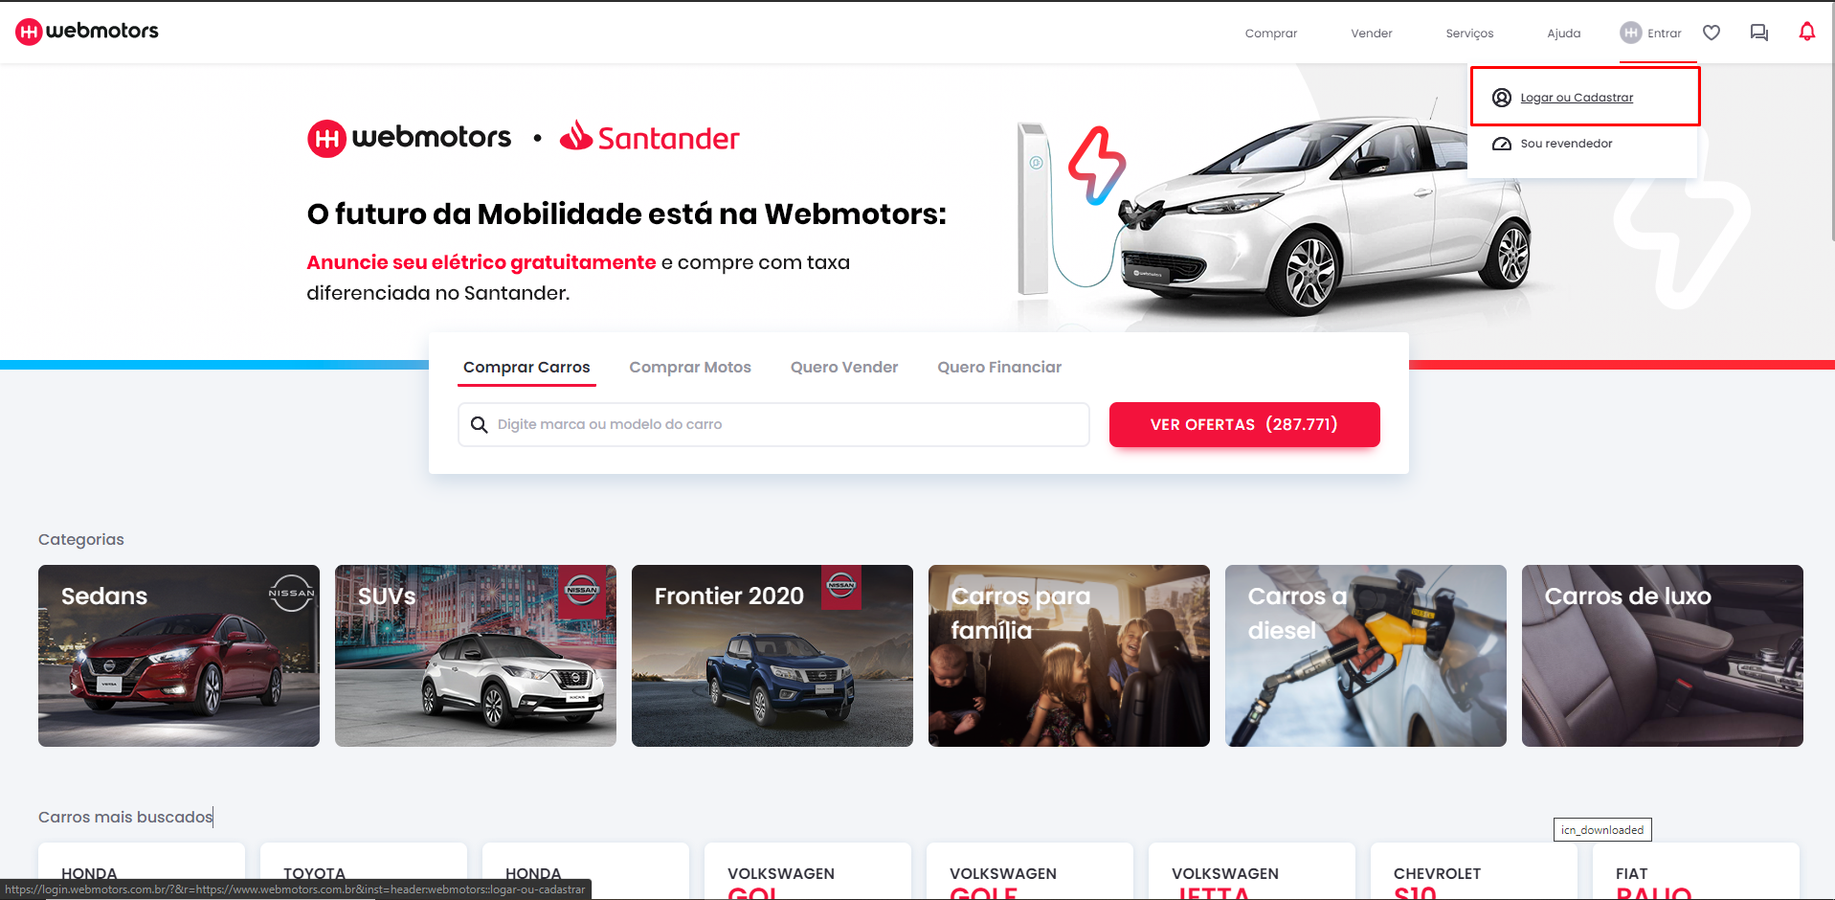

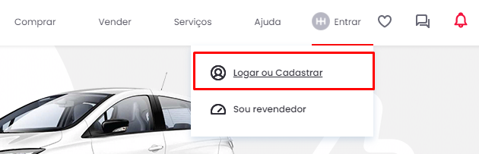

3) Na página seguinte clicar em “Criar Conta”

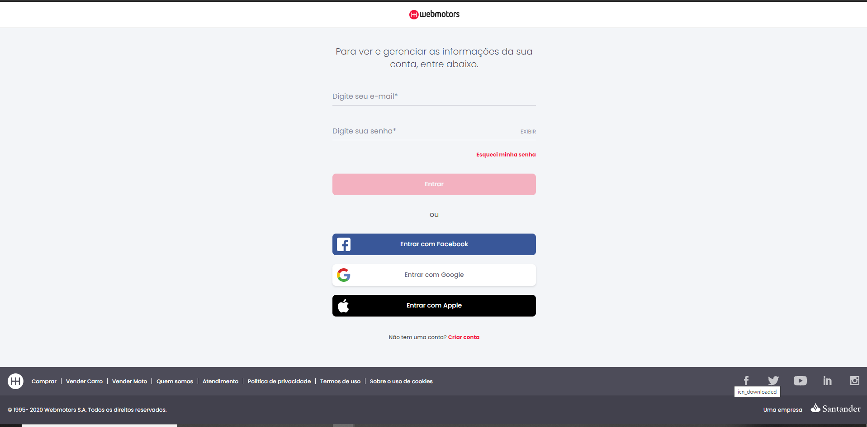

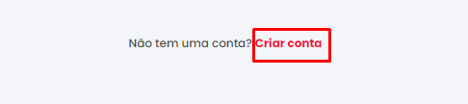

4) Preencher os campos "nome e sobrenome", "digite seu e-mail" e digite sua senha" e clicar em “criar conta”.

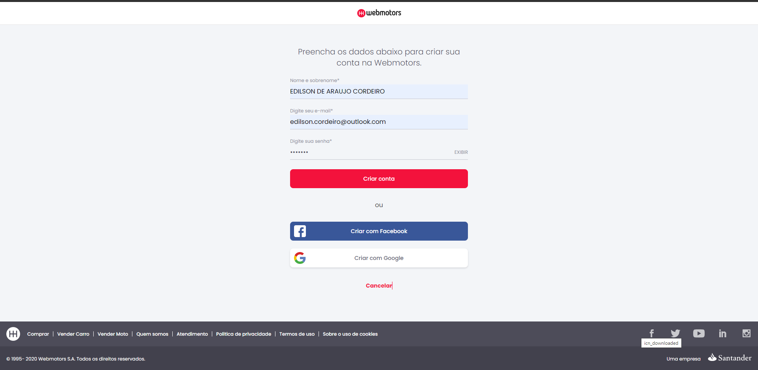

5) Selecionar as duas caixas de seleção e clicar em “concordar”.

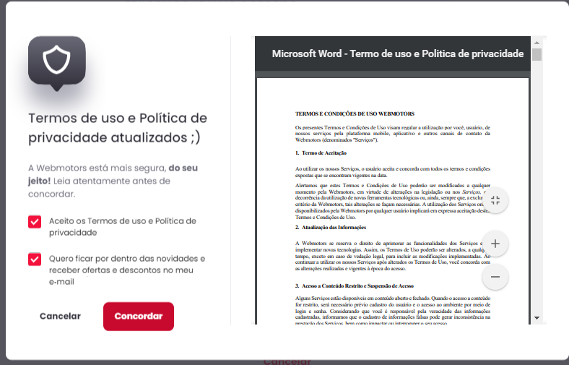

6) O sistema deverá passar a seguinte a mensagem "E-mail já cadastrado para outro usuário."

